附件1
第十二届中国（深圳）国际文化产业博览交易会期间对参展作品
进行作品著作权免费登记的办事指南

一、办理流程：
报名参加
请登录文博会官方网站（http://www.cnicif.com）查看参展作品著作权免费登记办理流程，填报《参展作品著作权免费登记申请表》并将表格电子文档发送至指定邮箱（3389546729@qq.com）。组委会版权服务工作站对表格进行审核，审核意见将在3天内以电子邮件形式反馈到参展商邮箱。

填报申请材料
审核通过的参展商请登陆广东省作品著作权自愿登记系统http://www.copyright.gd.gov.cn/login在线填报作品著作权自愿登记申请材料（操作指引详见附件）。组委会版权服务工作站在线审核申请材料，审核通过后，由参展商在线打印，按要求签字盖章，制作成纸质申请材料。
（组委会版权服务工作站联系电话：0755-23957490）
0755-239574900755-23957490770907550755-8207356855-820735680755-820735680755-82073568 )

报备
递交申请材料
参展商将纸质申请材料交寄组委会版权服务工作站，邮寄地址：深圳市深南大道7010号工商物价大厦909室（邮编：518000），请在邮寄信封上注明“参展作品免费登记材料”字样。

广东省版权局审核申请材料，办理作品著作权登记、制证等手续。

核发《作品著作权登记证书》

二、申请人在提出申请时，应提交下列有关证明和材料：
个人作品、合作作品、法人作品、职务作品、委托作品申请材料：
1.广东省作品著作权登记受理表（1份1页）；
2.广东省作品著作权登记提交材料清单（1份1页）；
3.广东省作品著作权登记申请表（1份2页）；
4.作品著作权登记保证书（1份1页）；
5.非职务创作著作权确认书（个人作品填报）（1份1页）；
6.作品著作权归属证明（法人作品填报“法人作品著作权确认书”，1页；职务作品填报“职务创作著作权确认书”， 1页；合作作品提交合作创作协议；委托作品提交委托协议）（1份）；
7.著作权人、作者身份证明（1份）；
8.作品著作权登记委托书（1份1页）；
9. 代理人身份证明（1份1页）；
10.《作品登记证书》副本申请书（需申请副本证书时填报）（1份1页）;
11.作品著作权登记加急申请书（需加急申请时填报）（1份1页）；
12.封存作品样本申请书（需申请封存样本时填报）（1份1页）
13.作品说明书（填写作品主要内容、创作过程及独创性等）（1份1页）；
14．作品样本(纸质样品提交A4纸格式,单幅图片提交裁剪规格13×15cm，有申请副本证书提交一式三份图片，有封存作品样本申请的提交同申请数量相等的作品样本，样本一份贴于申请材料中作品样本页下方空白处，其它图片夹装在作品样本页上）（1式2份）；
15.版权交易委托协议书(有选择版权交易填报)（ 3份3页）；

注意事项：
1.以上申请材料需著作权人亲笔（黑色水笔）签名或盖章；作者、法人或其它组织及代理人的身份证明复印件A4纸提交，个人身份证件需要正反面复印由个人签名，单位营业执照副本复印件需加盖单位公章并注明“复印件与原件相符”字样；委托作品、合作作品需提交协议双方身份证复印件（著作权人、作者、代理人身份证明电子版上传版权系统“作品信息”栏目下的“身份证明上传”）。
2.作品著作权归属证明根据作品创作性质选择提交，包括以下五种版权归属证明：自然人作品提交“非职务创作著作权确认书”或者其它“授权证明”；单位作品属于职务创作提交“职务创作证明,属于法人创作，提交“法人创作证明”；登记申请属于其它授权提交“版权授权证明”(作品权属如为转让、许可取得,需要填报著作权合同备案申请表)；委托作品提交“委托协议；合作作品提交“合作协议”；若自然人申请材料中提及申请人工作单位或作品出品单位品牌、商标、产品认证等内容，需出具“品牌或内容授权”，由相关单位盖章；若单位申请作品样品出现品牌、商标、产品认证等内容，申请材料需要提交相关注册证明（除法人作品、职务作品外的委托、合作等其它作品创作性质协议、证明材料等电子版上传版权系统“作品信息”栏目下的“著作权归属证明和材料上传”）。
3.美术、建筑、设计图和模型作品类型中涉及立体造型的可提交六视图样本，电影和类似电影摄制、录像、录音和口述作品类型可提交内容光盘，单幅图片提交裁剪规格13×15cm，有申请副本证书提交一式三份图片，有封存作品样本申请的提交同申请数量相等的作品样本，样本一份贴于申请材料中作品样本页下方空白处，其它图片夹装在作品样本页上，如果图片调整成13×15cm大小后图片不能清晰显示，则两张图片均用A4纸打印提交；电子介质作品刻录在光盘，同时可将作品数字文件压缩后上传版权系统“作品信息”栏目下的“作品样本上传”。
4.申请人在版权系统填报申请材料时，要同时将作品、身份证明和其它归属证明的电子版（可对纸质材料进行扫描或拍照）分别上传于版权系统“作品信息”栏目下的“作品样本上传”、“身份证明上传”和“著作权归属证明和材料上传”（目前“版权系统”能上传电子作品单个文件容量不大于50M，大于50M时可刻录光盘同时提交，系统能预览图片电子版的格式为JPG图片，尺寸规格〈宽度×高度〉为800×800像素以下）。有特殊情况不能上传作品电子版的，需附上说明并签字、盖章。
5.著作权的继承证明可提交继承权公证(公证部门对继承权的确认);没有进行继承权公证，可提交相关证明来证明申请人是唯一继承人，或者其他继承人均同意著作权归属于申请人(提供：①被继承人单位人事部门或被继承人档案管理部门出具的证明；②各继承人单位人事部门或继承人档案管理部门出具的证明；③其他继承人均同意著作权归属于申请人的授权。其中①与②证明继承人与被继承人之间的父母子女、兄弟姐妹关系)。
6.若申请人在作品信息“是否同意交易”栏填写的“是”，请将作品样品的电子版以附件形式上传，填写“版权交易委托协议书”并一式三份打印提交给代办机构，由代办机构提交到登记机构。 系统“提交材料”页面有暂保存所有填写材料的功能，可以多次暂保存、最后确认提交。

三、属于下列情况之一的作品不予登记：
１．不受著作权法保护的作品；
２．超过著作权保护期的作品；
３．依法禁止出版和传播的作品。

四、属于下列情况之一的作品撤销登记：
１．登记后发现有第二条规定的情况的；
２．登记后发现与事实不相符的；
３．申请人申请撤销原作品登记的；
４．登记后发现是重复登记的。

五、联系方式：

（一）组委会版权服务工作站
联系人：文小姐
电话：0755-23957490
传真：0755-82073295
电子邮箱：3389546729@qq.com
（二）文博会官方网址：http://www.cnicif.com/
（三）登记材料邮寄地址：深圳市深南大道7010号工商物价大厦909室 （邮编：518000）
（请务必在邮寄信封上注明“参展作品免费登记材料” 字样）

六、相关表格及样本下载（http://www.cnicif.com/）
（一）作品著作权登记申请表格样本
1.个人作品申请表格样式
2.职务作品申请表格样式
3.法人作品申请表格样式
4.合作、委托等其它作品申请表格样式（另外提交合作、委托等其它创作协议书）
（二）参展作品著作权免费登记申请表

附件
广东省版权登记系统操作指引

1.广东省版权登记服务网首页网址：http://www.copyright.gd.gov.cn
也可直接通过登录后台网址：http://www.copyright.gd.gov.cn/login

2.注册界面
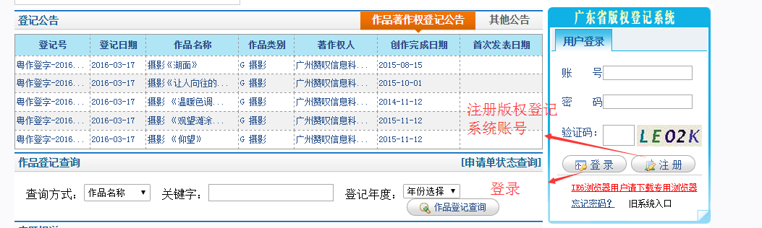
作品著作权免费登记用户注册：填写用户注册信息，其中“所属地市”栏选择“深圳市”，“版权登记代办机构”栏可选择“深圳市版权协会（第十二届深圳文博会版权服务站一）”或“深圳市知识产权联合会（第十二届深圳文博会版权服务站二）”，注册用户后登录广东省版权登记系统，在线填报申请材料。
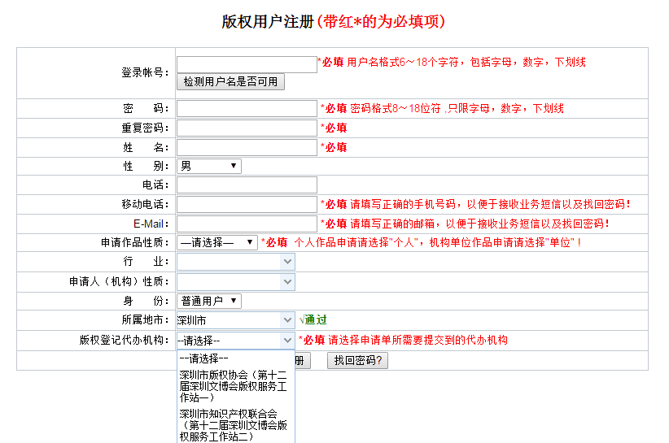

3.登录系统
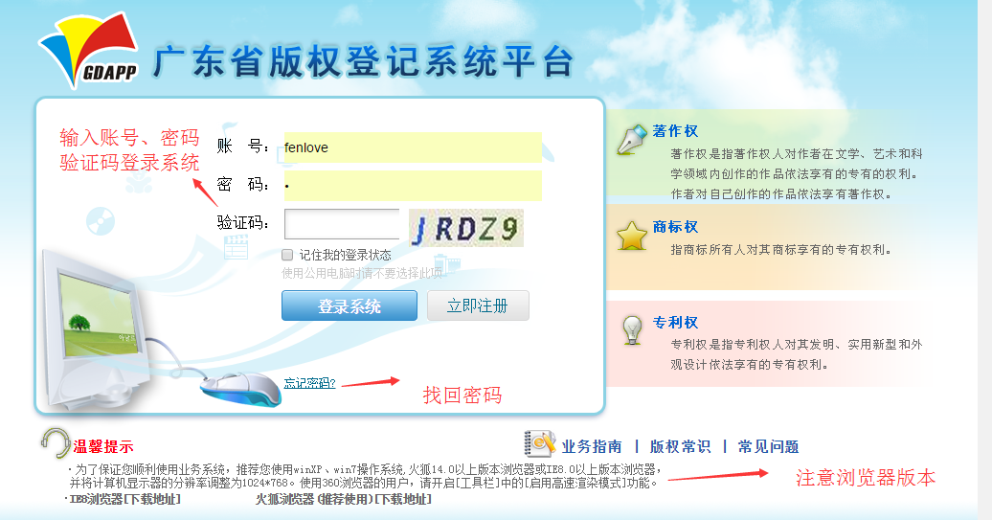
4.填报资料
办理作品著作权登记填报“作品著作权登记申请”，办理著作权合同登记选择“著作权转让合同备案申请”或和“著作权专有许可合同备案申请”，填写完整后提交打印。
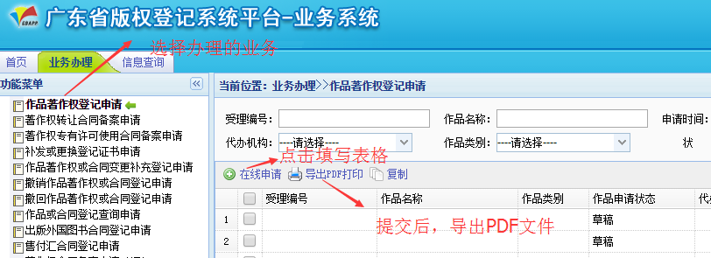

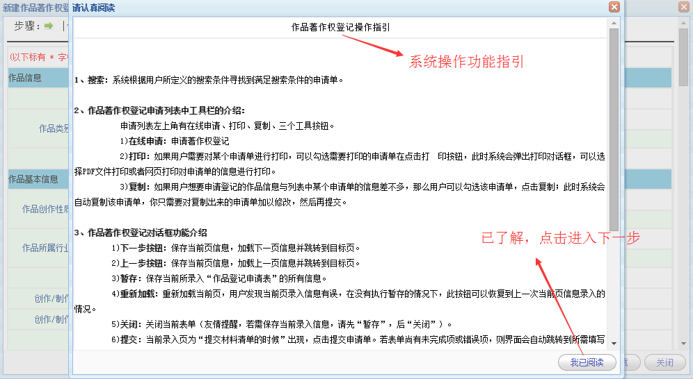

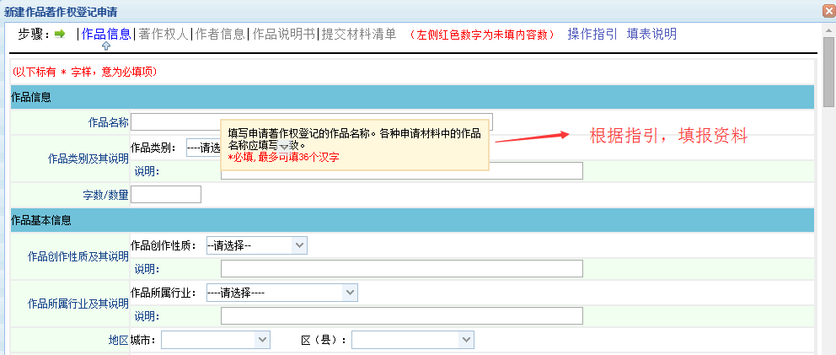
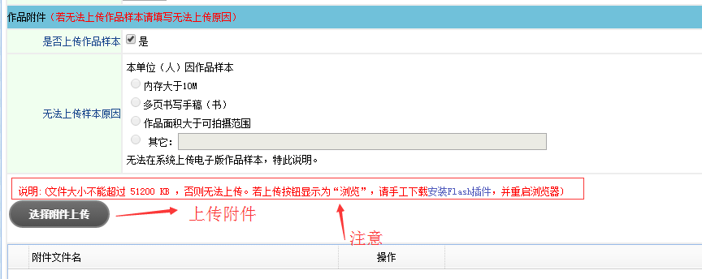
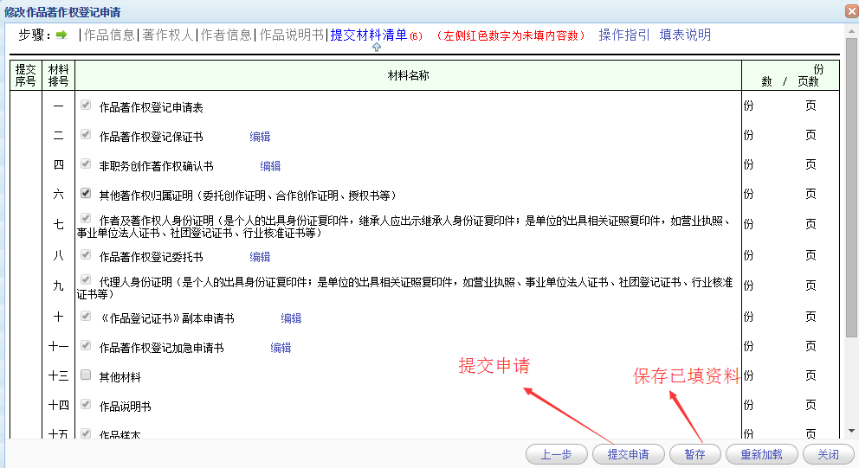

5.导出PDF文件打印
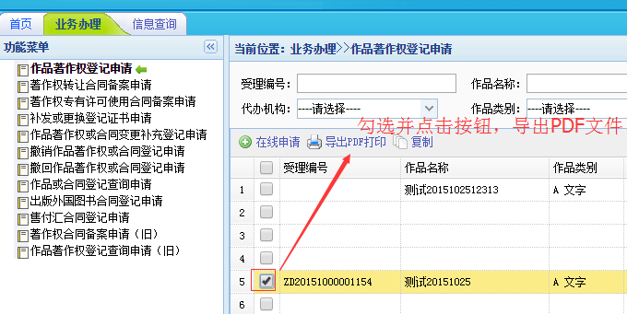

6.在线导出PDF申请表格等纸质资料签章后递交版权服务工作站办理。
第十二届中国（深圳）国际文化产业博览交易会版权登记代办机构联系方式：
深圳市版权协会（版权服务工作站一）
地址：深圳市福田区梅林路19号斯达大厦6楼
联系人：徐小姐 牛小姐
联系电话：0755-86185560

深圳市知识产权联合会（版权服务工作站二）
地址：深圳市福田区天安数码城时代大厦A1212
联系人：植小姐
联系电话：0755-82541405

7.作品著作权自愿登记办事指南：http://www.copyright.gd.gov.cn/html/menhu/html/register/voluntary_regist/

